カップル・女子旅にお勧め♪ スパ付き2泊滞在スペシャルプロモーション
４つ星シックランドホテル ダナン
適用期間：2020年01月01日～2020年05月31日

＜ホテル特典＞
・１回スパテラピー60分無料
・WIFI利用無料
・ウエルカムドリンク

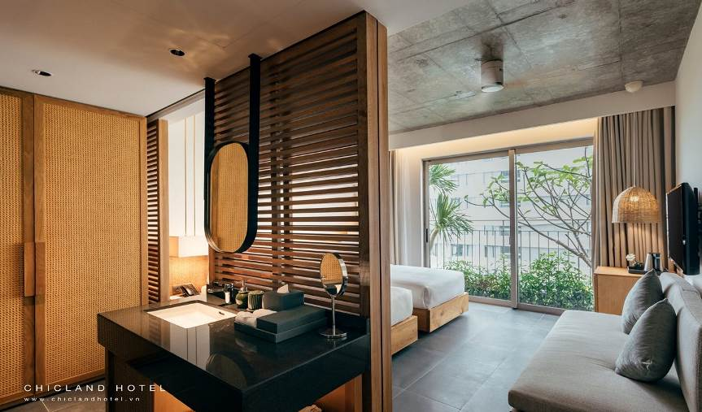
CUC TAN TWN ROOM/イメージ画像
Chicland Hotel Danangは、2019年6月にオープンしたダナンにある宿泊施設で、レストラン、無料の専用駐車場、屋外プール、フィットネスセンターを併設しています。ダナンの愛の桟橋から2.3km、ソンハン橋から2.6km、インドシナ・リバーサイドモールから2.8kmです。バー、共用ラウンジ、24時間対応のフロントデスク、空港トランスファー、ルームサービスも提供しているほか、館内全域で無料WiFiを利用できます。 お部屋には、エアコン、薄型ケーブルテレビ、ポット、デスク、ワードローブ、専用バスルーム（シャワー、ヘアドライヤー付）が備わります。 Chicland Hotel Danangでは、コンチネンタルブレックファーストまたはビュッフェ式朝食を楽しめます。Chicland Hotel Danangがあるダナン周辺では、サイクリングなどのアクティビティを楽しめます。 ツアーデスク、自転車レンタル、ビジネスセンター（新聞、ファクス/コピー機付）を利用できます。 チャム彫刻博物館まで3km、アジアパーク・ダナンまで6kmです。最寄りの空港はダナン国際空港で、Chicland Hotel Danangから6kmです。
https://www.chiclandhotel.com/

料金（適用期間：2020年01月01日～2020年05月31日）
カテゴリー | 送迎付き2泊/Pax |  | 延泊/泊/Pax
カテゴリー | SGL | TWB | SGL | TWB
CUC TAN DOUBLE/TWN | 240 | 120 | 89 | 45

注意事項：
・このプロモーションは、他のプロモーションとの併用不可
・TRP利用不可
・延泊料金は1泊当たりお一人様45USDです。
・ホテル画像：https://www.chiclandhotel.com/chicland-lounge.html
・ピークシーズンやベトナム祝日の期間（2020年01月01日＆2020年01月25日、26日、27日、28日、29日、30日、31日＆2020年04月27日、28日、29日、30日＆05月01日）にサーチャージとして20ドル/ルーム/泊となります。

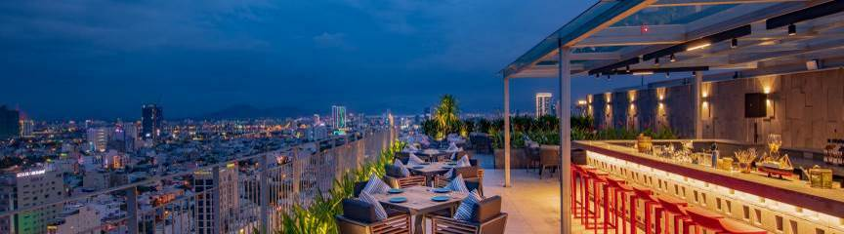
ホテル以内の有名なアシックランドラウンジ

